บทบาทอำนาจหน้าที่ของคณะกรรมการตรวจสอบและติดตาม
การบริหารงานตำรวจ (กต.ตร.) ของสถานีตำรวจ

อำนาจหน้าที่ของคณะกรรมการตรวจสอบและติดตามการบริหารงานตำรวจ (กต.ตร.) ของสถานีตำรวจ ที่ ก.ต.ช. กำหนดไว้ มีดังต่อไปนี้
1.รับแนวทางและนโยบายการพัฒนาและการบริหารงานตำรวจจากคณะกรรมการนโยบาย
ตำรวจแห่งชาติ (ก.ต.ช.) ไปปฏิบัติเพื่อให้เกิดผลตามนโยบาย
2.ให้คำปรึกษาและเสนอแนะการปฏิบัติงานของสถานีตำรวจให้เป็นไปตามนโยบายของ
คณะกรรมการนโยบายตำรวจแห่งชาติ (ก.ต.ช.)
3.ส่งเสริมให้มีการพัฒนาประสิทธิภาพการปฏิบัติงานของข้าราชการตำรวจและการบริหารงานตำรวจ
4.ตรวจสอบติดตามและประเมินผลการปฏิบัติงานของข้าราชการตำรวจในสถานีตำรวจให้เป็นไปตามนโยบายของคณะกรรมการนโยบายตำรวจแห่งชาติ (ก.ต.ช.)
5.รับคำร้องเรียนของประชาชนเกี่ยวกับการปฏิบัติงานของข้าราชการตำรวจในสถานีตำรวจ และดำเนินการให้เป็นไปตามระเบียบคณะกรรมการนโยบายตำรวจแห่งชาติ(ก.ต.ช.) ว่าด้วยการรับคำร้องเรียนของประชาชนเกี่ยวกับการปฏิบัติหน้าที่ของข้าราชการตำรวจ
6.ให้ข้อมูลข่าวสารและเสนอปัญหาความเดือดร้อนและความต้องการของประชาชนในเขตพื้นที่
7.ให้คำแนะนำและช่วยเหลือสนับสนุนการประชาสัมพันธ์ของสถานีตำรวจ
8.แต่งตั้งคณะอนุกรรมการ คณะทำงาน หรือที่ปรึกษา เพื่อดำเนินการอย่างใดอย่างหนึ่ง ตามที่ กต.ตร.สน./สภ. มอบหมาย
9.รายงานผลการปฏิบัติงานให้คณะกรรมการนโยบายตำรวจแห่งชาติ(ก.ต.ช.)ทราบ ตามคณะกรรมการนโยบายตำรวจแห่งชาติ (ก.ต.ช.) กำหนด
10. อำนาจหน้าที่อื่น ตามที่คณะกรรมการนโยบายตำรวจแห่งชาติ (ก.ต.ช.) มอบหมาย

บทบาทภารกิจ กต.ตร.สภ.เหล่าหลวง
กต.ตร.สภ.เหล่าหลวง

ภารกิจหลัก
(มาตรา 18(6))

ภารกิจสนับสนุน
(ตามระเบียบ ก.ต.ช. ว่าด้วยคณะกรรมการ
ตรวจสอบและติดตามการบริหารงานตำรวจ
พ.ศ. 2549)

ภารกิจการมีส่วนร่วม
(มาตรา 7 และระเบียบ ก.ต.ช. ว่าด้วยหลักเกณฑ์
และวิธีการส่งเสริมให้ท้องถิ่นและชุมชนมีส่วนร่วม
ในกิจการตำรวจ พ.ศ. 2549)

ตรวจสอบ ติดตาม และ
ประเมินผลการปฏิบัติงานของ
สภ.เหล่าหลวง
ตามนโยบายของ ก.ต.ช.

ให้คำปรึกษาและข้อเสนอแนะการปฏิบัติงานของ สภ.เหล่าหลวง
ส่งเสริมการพัฒนาประสิทธิภาพการปฏิบัติงาน ของข้าราชการตำรวจและการบริหารงานตำรวจ
รับคำร้องเรียนของประชาชนเกี่ยวกับการปฏิบัติงาน ของตำรวจ
ให้ข้อมูลข่าวสารและเสนอปัญหาความเดือดร้อน
และความต้องการของประชาชนในเขตพื้นที่
แนะนำ ช่วยเหลือ สนับสนุนการประชาสัมพันธ์
ของ สภ.เหล่าหลวง
ตั้งคณะอนุกรรมการ คณะทำงาน หรือที่ปรึกษา

กิจกรรมในการมีส่วนร่วม (ด้าน)

ป้องกันและปราบปราม
อาชญากรรม
รักษาความสงบเรียบร้อยและ
รักษาความปลอดภัยของ
ประชาชน
ป้องกันปราบปรามยาเสพติด
การจราจร
ดูแลสาธารณสมบัติ
พัฒนาคุณภาพชีวิตของประชาชน ในท้องถิ่นของ สน./สภ. ……………..…

กำหนดลักษณะ รูปแบบและวิธีการให้ท้องถิ่นและชุมชนมีส่วนร่วม ในกิจการตำรวจของสภ.เหล่าหลวงโดยคำนึงถึงปัจจัยด้านอื่นๆ และวิถีการดำรง ชีวิตของแต่ละท้องถิ่นและชุมชนเป็นสำคัญ

แนวทางการตรวจสอบ
ตรวจสอบ ติดตาม และประเมินผลความสำเร็จ ของงาน
ตรวจสอบตามคำร้องเรียน

รายชื่อ กต.ตร.สภ.เหล่าหลวง

กรรมการโดยตำแหน่ง

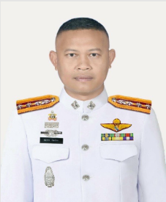

พ.ต.อ.สมชาย นิลเพ็ชร
ผกก.สภเหล่าหลวง

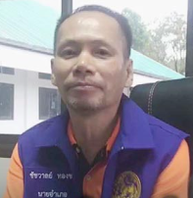
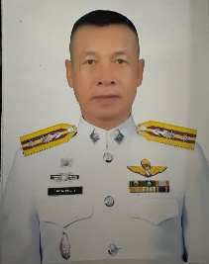
นายชัชวาลย์ ทองชน
นายอำเภอบึงโขงหลง

พ.ต.ท.ไพศาล ต้นแก้ว
รอง ผกก.ป.สภ.เหล่าหลวง

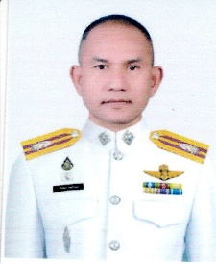
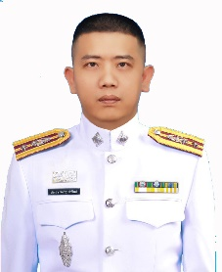
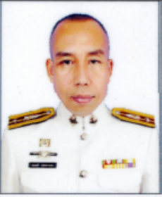

พ.ต.ท.บัญญัติ สุริยะกาญจน์
รอง ผกก.สอบสวนฯสภ.เหล่าหลวง
พ.ต.ท.ประชา หงส์พูนพิพัฒน์
รอง ผกก.สืบสวนฯสภ.เหล่าหลวง

พ.ต.ต.ศักดิ์ดา แพงโคตร
สว.อก.สภ.เหล่าหลวง

กรรมการจากการเลือก

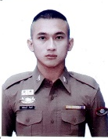
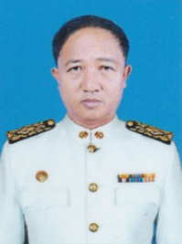
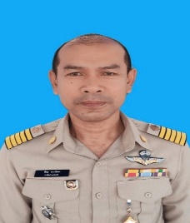

ส.ต.ท.ศักดินนท์ จันทะสี
ผบ.หมู่.ป.สภ.เหล่าหลวง
นายพินธุ รองวัตตะ
กำนันต.ดงบัง

นาย จรัล ทาสีทะ
นายก อบต.ท่าดอกคำ

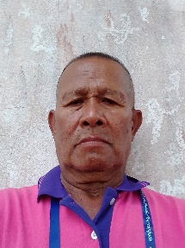
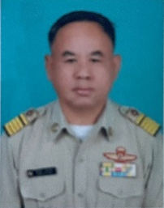
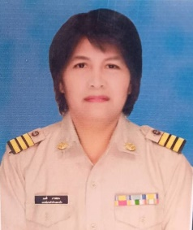

จ.ส.อ.เรวัตร ฉ่ำสูงเนิน
อาชีพ รับจ้างทั่วไป
นางมะลิ ภาสอน
ผู้ช่วยผู้ใหญ่บ้าน บ.เหล่าหลวง
นาย ชาญชัย อ่อนสีดา
กำนันต.ท่าดอกคำ

กรรมการจากการคัดเลือก

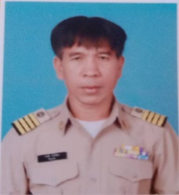

นาย นวลชัย รองวัตตะ

ผู้ใหญ่บ้านบ้านดงโทน



นางนรินทร์ทิพย์ กัญญาภัทรโภคิน
ผอ.รพ.สต.ดงบัง

วิธีการสรรหาคณะกรรมการตรวจสอบและติดตามการบริหารงานตำรวจ
สถานีตำรวจภูธร (กต.ตร.สภ.)
คณะกรรมการตรวจสอบและติดตามการบริหารงานตำรวจสถานีตำรวจภูธร(กต.ตร.สภ.)
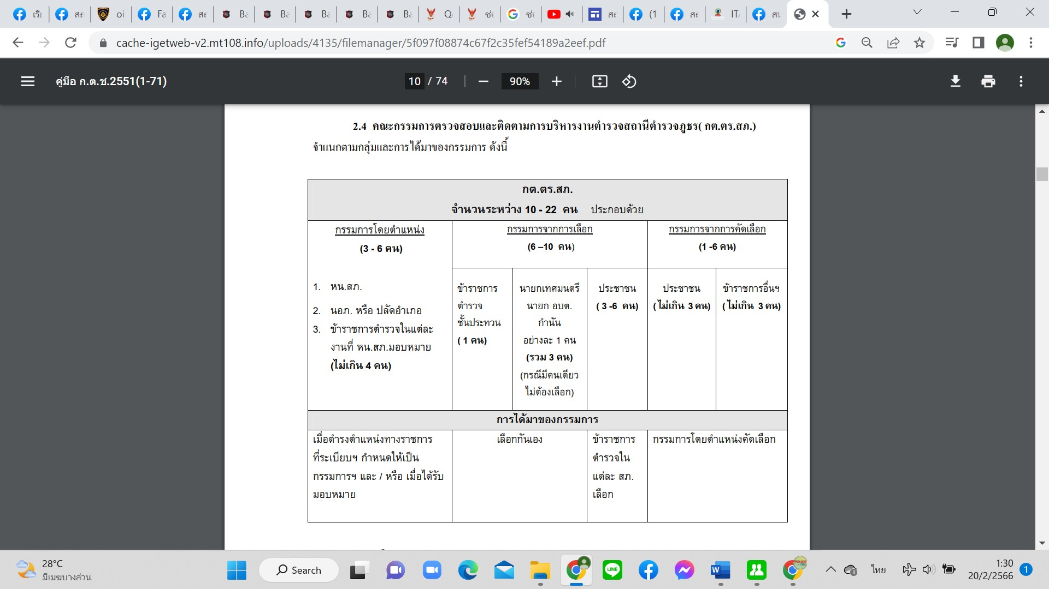
จำแนกตามกลุ่มและการได้มาของกรรมการ ดังนี้
ที่มา: คู่มือการดำเนินการตามระเบียบ ก.ต.ช. ว่าด้วยคณะกรรมการตรวจสอบและติดตามการบริหารงานตำรวจ พ.ศ. 2549
จาก https://www.boardofroyalthaipolice.go.th/th/pages/10256-%E0%B8%84%E0%B8%B9%
วิธีการสรรหาคณะกรรมการตรวจสอบและติดตามการบริหารงานตำรวจ
สถานีตำรวจภูธร (กต.ตร.สภ.)
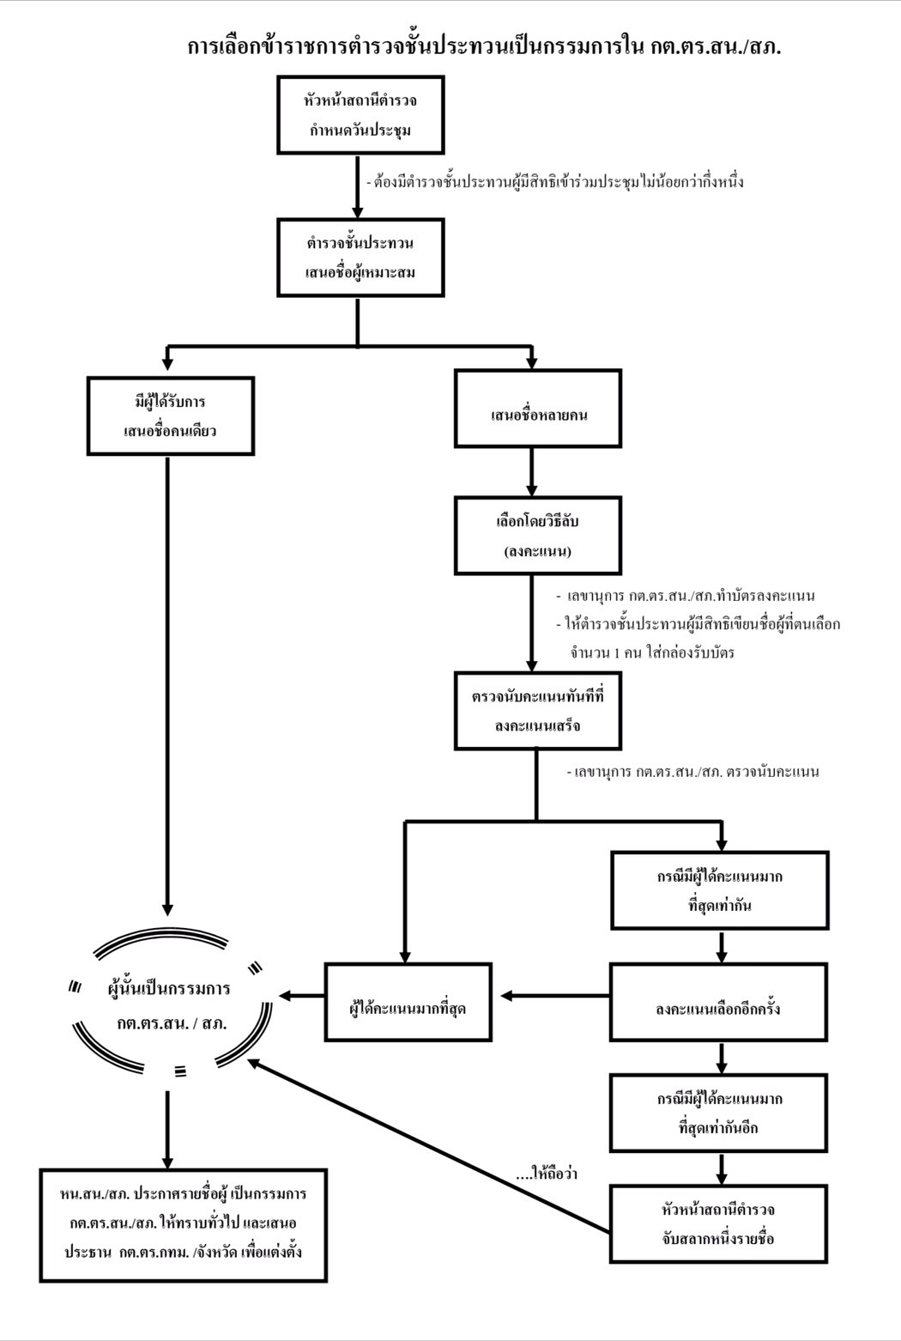
วิธีการสรรหาคณะกรรมการตรวจสอบและติดตามการบริหารงานตำรวจสถานีตำรวจภูธร(กต.ตร.สภ.) จำแนกตามกลุ่มและการได้มาของกรรมการ ดังนี้
ที่มา: คู่มือการดำเนินการตามระเบียบ ก.ต.ช. ว่าด้วยคณะกรรมการตรวจสอบและติดตามการบริหารงานตำรวจ พ.ศ. 2549 จาก https://www.boardofroyalthaipolice.go.th/th/pages/10256-%E0%B8%84%E0%B8%B9%
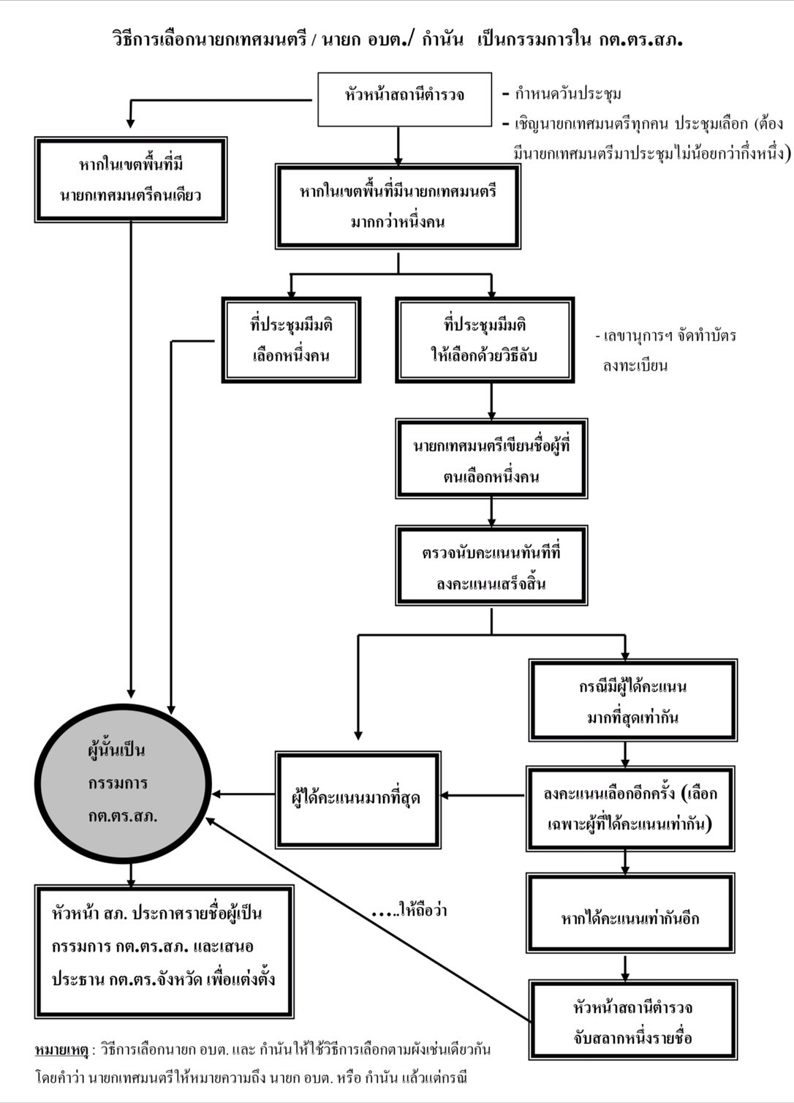
วิธีการสรรหาคณะกรรมการตรวจสอบและติดตามการบริหารงานตำรวจ
สถานีตำรวจภูธร (กต.ตร.สภ.)

ที่มา: คู่มือการดำเนินการตามระเบียบ ก.ต.ช. ว่าด้วยคณะกรรมการตรวจสอบและติดตามการบริหารงานตำรวจ พ.ศ. 2549
จาก https://www.boardofroyalthaipolice.go.th/th/pages/10256-%E0%B8%84%E0%B8%B9%
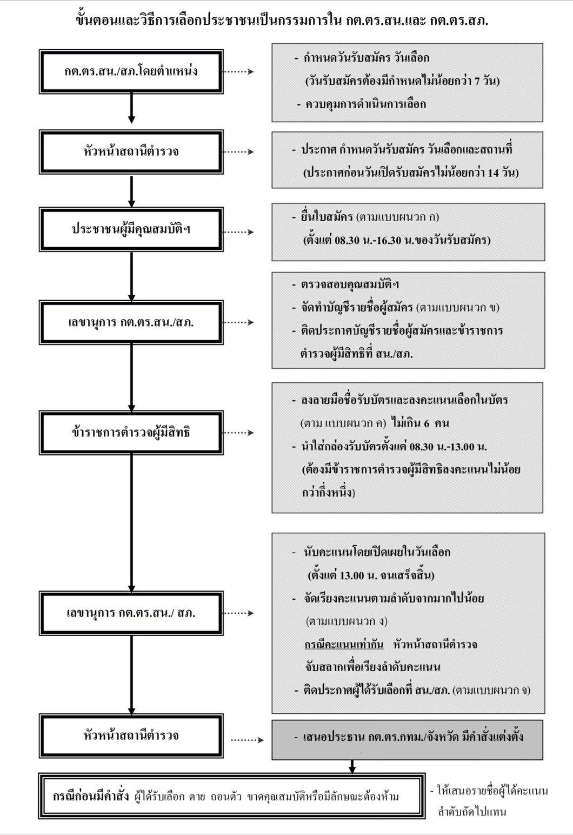
วิธีการสรรหาคณะกรรมการตรวจสอบและติดตามการบริหารงานตำรวจ
สถานีตำรวจภูธร (กต.ตร.สภ.)

จาก https://www.boardofroyalthaipolice.go.th/th/pages/10256-%E0%B8%84%E0%B8%B9%
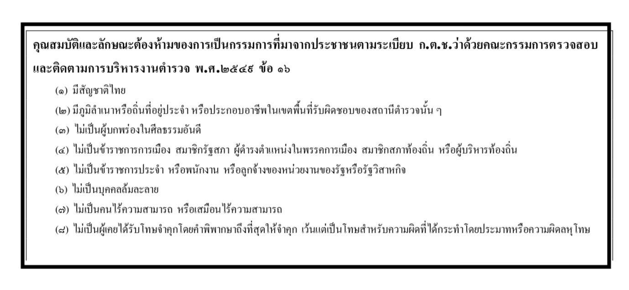
วิธีการสรรหาคณะกรรมการตรวจสอบและติดตามการบริหารงานตำรวจ
สถานีตำรวจภูธร (กต.ตร.สภ.)

ที่มา: คู่มือการดำเนินการตามระเบียบ ก.ต.ช. ว่าด้วยคณะกรรมการตรวจสอบและติดตามการบริหารงานตำรวจ พ.ศ. 2549
จาก https://www.boardofroyalthaipolice.go.th/th/pages/10256-%E0%B8%84%E0%B8%B9%

ผลการดำเนินงานของ กต.ตร.
สถานีตำรวจภูธรเหล่าหลวง

เมื่อวันที่ 11 มกราคม 2567 กต.ตร.ได้ดำเนินการ พบประประชาชนที่ศาลาประชาคม บ้านเหล่าหลวง ได้พูดคุยเรื่องยาเสพติดที่กำลังระบาดในพื้นที่และให้ชาวบ้านมีการแสดงความคิดเห็นเสนอแนะในการทำงานของสถานีตำรวจภูธรเหล่าหลวง
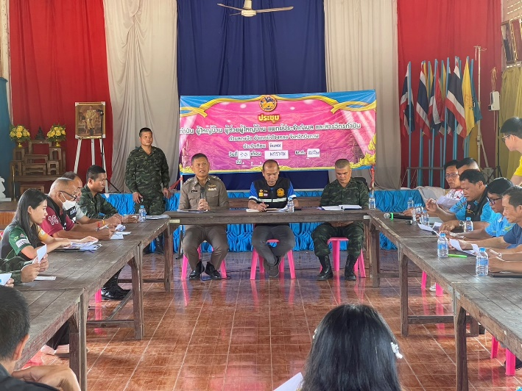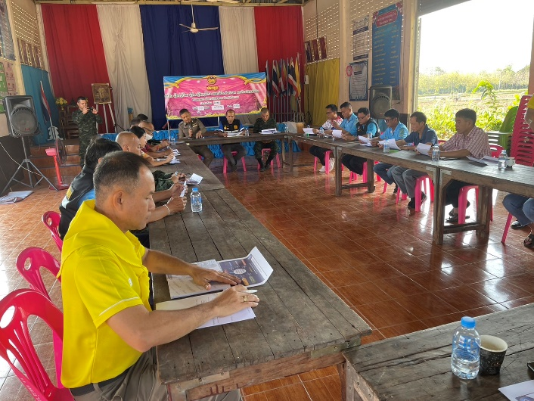

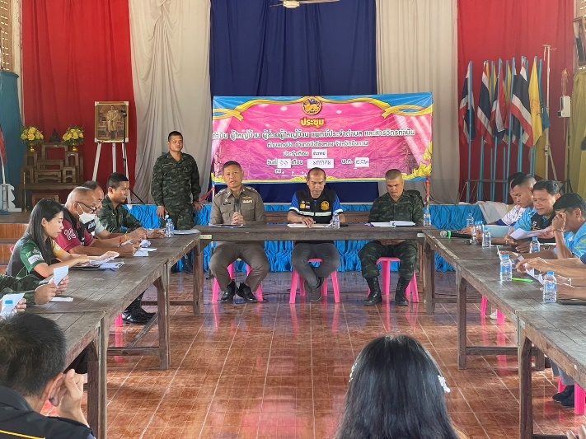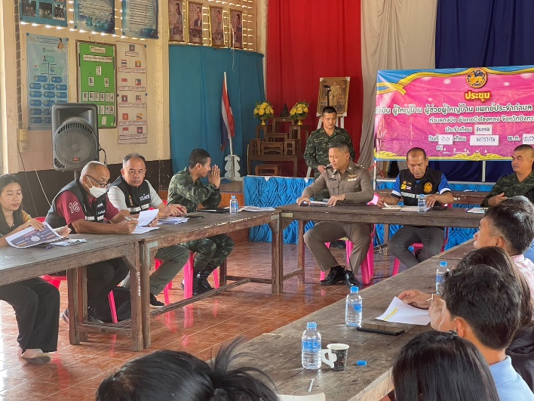

เมื่อวันที่ 29 ธันวาคมคม 2566 กต.ตร.ได้ดำเนินการ ตรวจเยี่ยมจุดบริการประชาชนบริเวรป้อมจราจรสี่แยกไฟแดง ต.ดงบัง อ.บึงโขงหลง ได้พูดคุยเรื่องสภาพการจราจรในช่วง 7 วันอันตราย กับเจ้าหน้าที่ตำรวจและมอบน้ำดื่มเพื่อไว้คอยบริการประชาชน
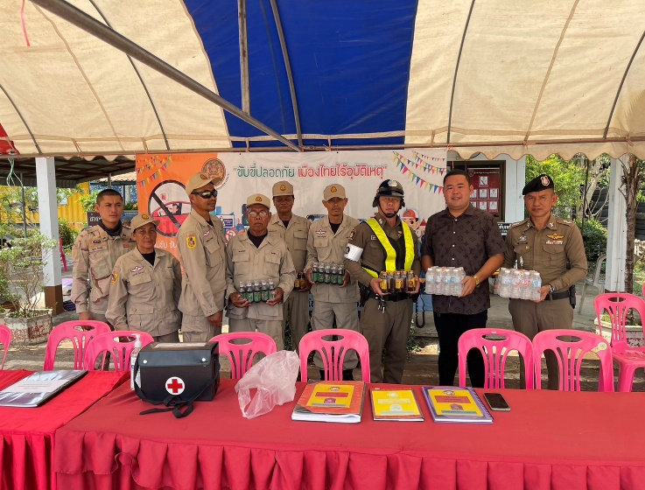
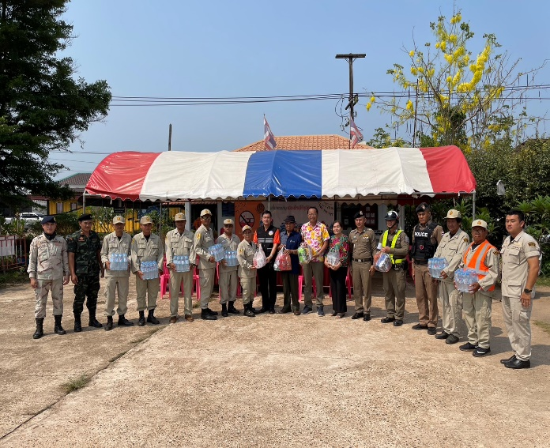

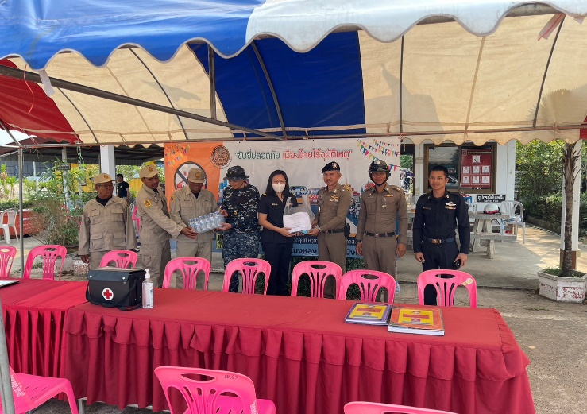
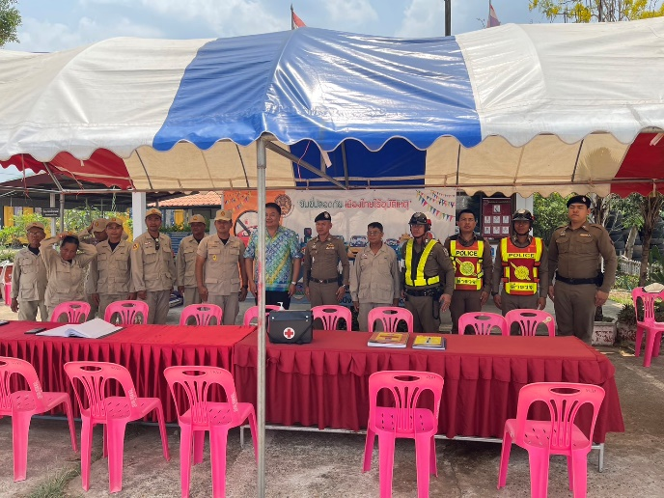

เมื่อวันที่ 15 พฤศจิกายน 2566 กต.ตร.ได้ดำเนินการ พบปะประชาชนที่ศาลาประชาคม บ้านดงบัง หมู่ 5 ได้พูดคุยเรื่องยาเสพติดที่กำลังระบาดในพื้นที่และให้ชาวบ้านมีการแสดงความคิดเห็นเสนอแนะในการทำงานของสถานีตำรวจภูธรเหล่าหลวง
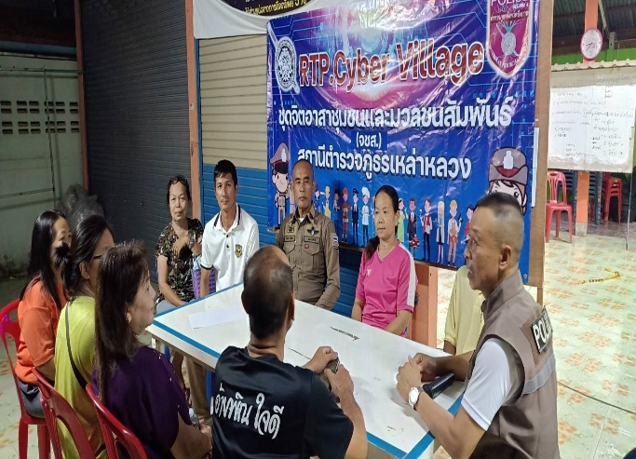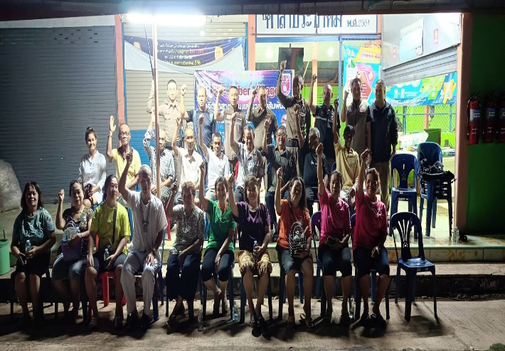
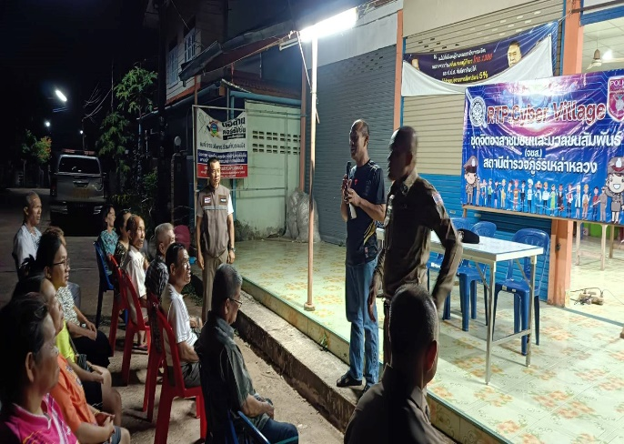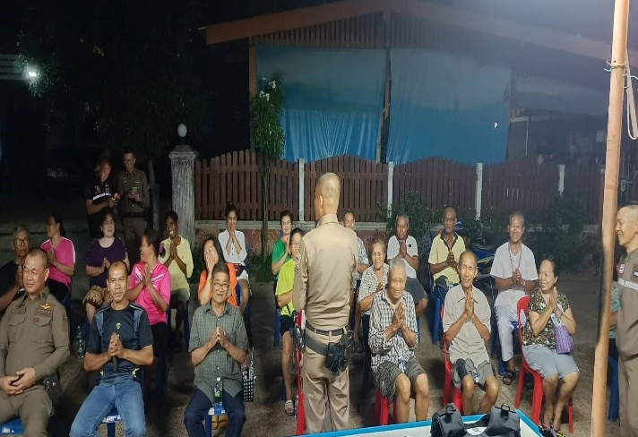

เมื่อวันที่ 19 ตุลาคม 2566 กต.ตร.ได้ดำเนินการ พบปะประชาชนที่ศาลาประชาคม บ้านเหล่าหลวง หมู่ ได้พูดคุยเรื่องยาเสพติดที่กำลังระบาดในพื้นที่และให้ชาวบ้านมีการแสดงความคิดเห็นเสนอแนะในการทำงานของสถานีตำรวจภูธรเหล่าหลวง
